Họ tên : Đinh Quốc Thắng

Lớp : CNDL16A

Mã SV : 17150183

Bài 1 :

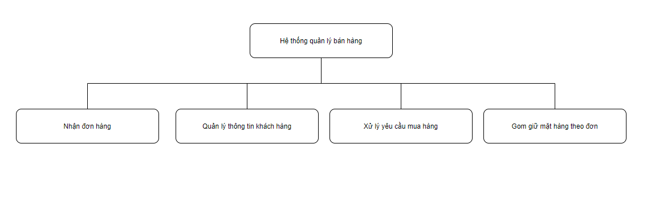

Bài 2 :

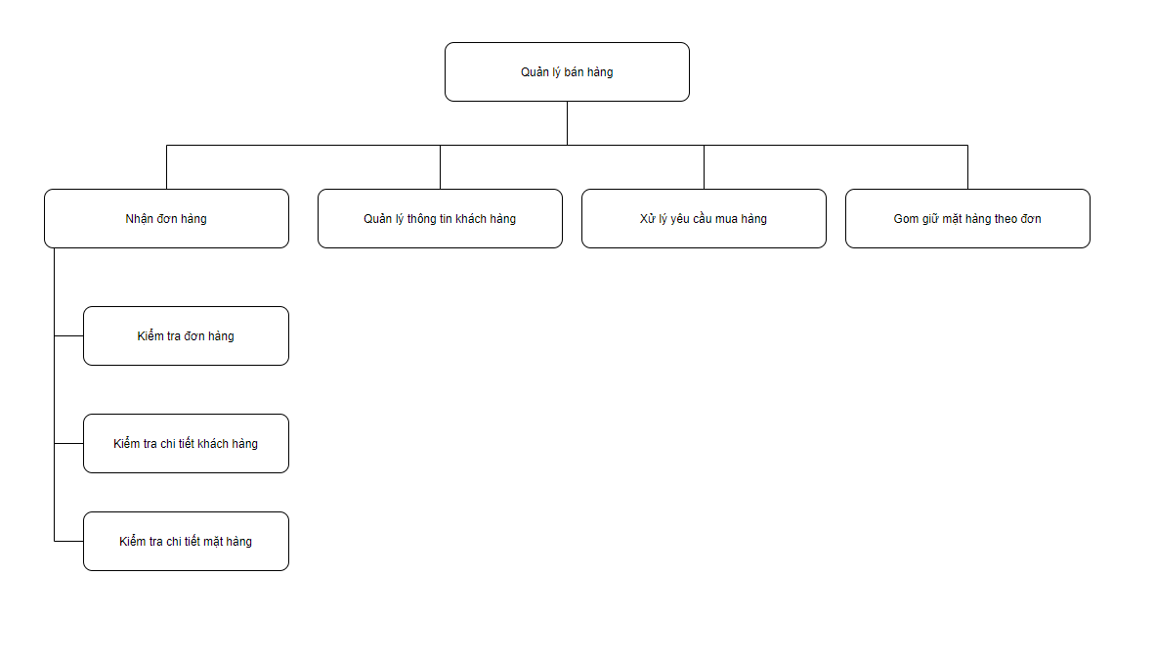

Bài 3.1 :

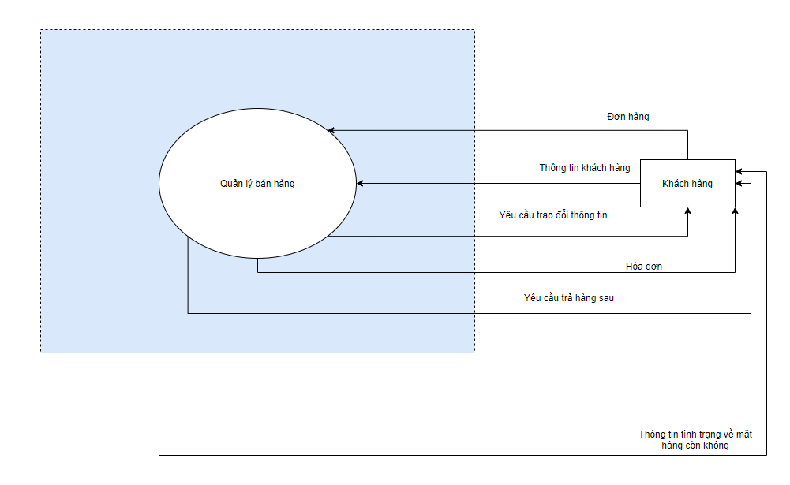

Bài 3.2 :

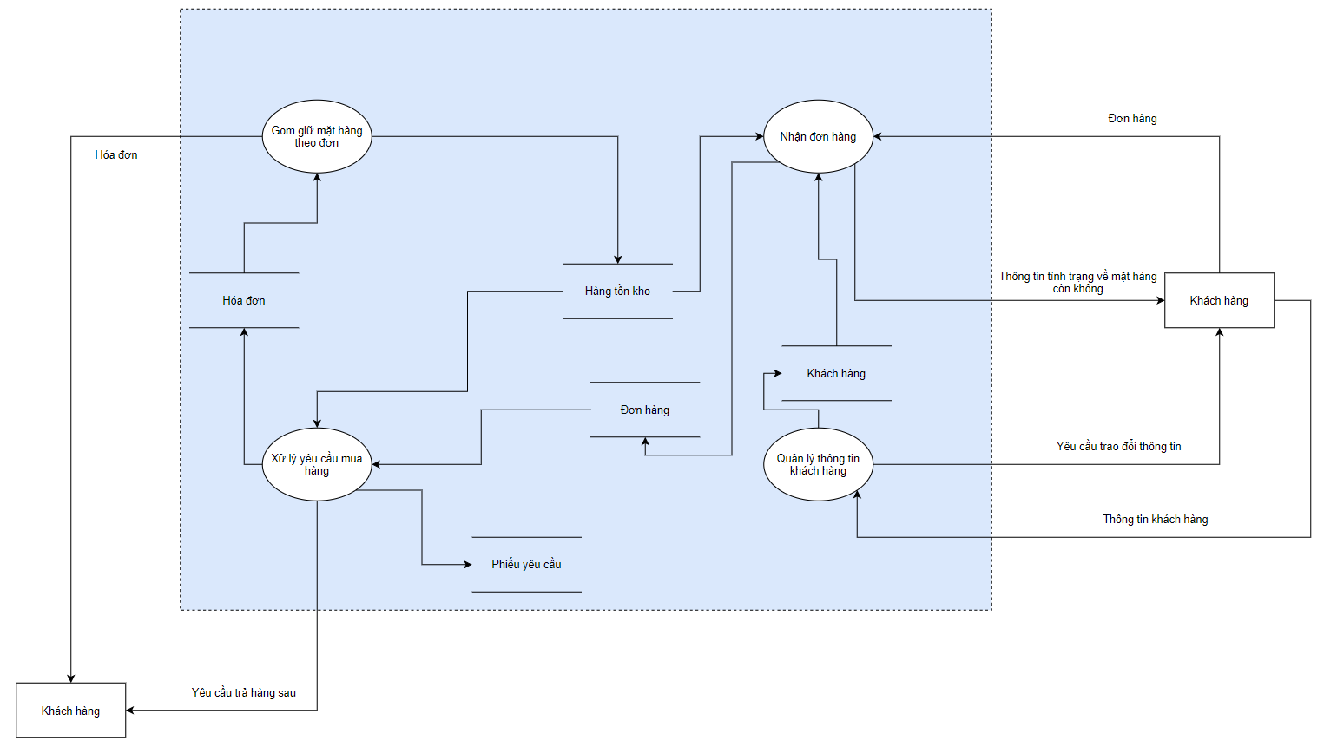

Bài 4 :

